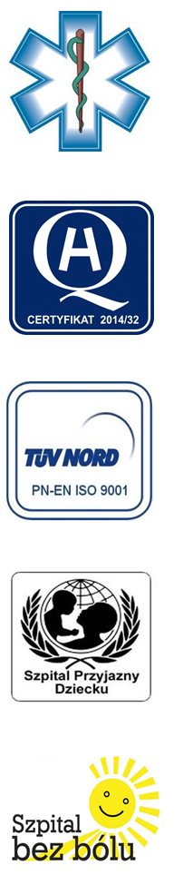
Samodzielny Publiczny Zespół Opieki Zdrowotnej
w Krasnymstawie

22-300 Krasnystaw ul. Sobieskiego 4
tel. (82) 543-15-22, (82) 543-15- 23 fax (82) 576-49-01
www.spzozkrasnystaw.pl sekretariat@spzozkrasnystaw.pl

Nr OR-ZP/230-17/2015 Krasnystaw, dnia 16 .04. 2015 r.

Wykonawcy biorący udział w postępowaniu konkursowym
na wykonywanie badań diagnostycznych

Samodzielny Publiczny Zespół Opieki Zdrowotnej w Krasnymstawie informuje, o zmianie terminu składania ofert w postępowaniu konkursowym na wykonywanie badań diagnostycznych.

W związku z koniecznością udzielenia odpowiedzi na pytania, które wpłynęły w postępowaniu SPZOZ w Krasnymstawie przekłada termin składania
ofert na dzień 22.04.2015r. na godz. 10⁰⁰ i termin otwarcia ofert na dzień 22.04.2015r. na godz. 10³⁰
Jednocześnie informujemy, że odpowiedzi na pytania zostaną umieszczone na naszej stronie internetowej w najbliższym czasie.

Zastępca Dyrektora
ds. Opieki zdrowotnej
(podpis nieczytelny)
lek. Zbigniew Bijata

M.K.

